الدرس الأول آية الكرسي (حفظ غيب)
منهج السلوك للصف الثالث
قال الله تعالى : ( الله لا إله إلا هو الحي القيوم لا تأخذه سنة ولا نوم له ما في السموات وما في الأرض من ذا الذي يشفع عنده إلا بإذنه يعلم ما بين أيديهم وما خلفهم ولا يحيطون بشيء من علمه إلا بما شاء وسع كرسيه السماوات والأرض ولا يؤوده حفظهما وهو العلي العظيم )
سورة البقرة آية (255)
**هذه الآية تسمى آية الكرسي وهي أعظم آية في القران الكريم

**هذه الآية تقرأ في أدبار الصلوات المفروضة و كذلك تقرأ قبل النوم وفي الصباح والمساء .
** وفائدة قرأتها أنها تحفظه من الشياطين والأحلام المزعجة وتحميه من كل سوء بإذن الله عز وجل

معاني الكلمات :

سنة : يعني نعاس أي أن الله عز وجل لا يأتيه النعاس
الحي القيوم : هذه من أسماء الله فله الأسماء الحسنة والجميلة الكاملة في الحسن

الدرس الثاني : آداب الــدعـــاء

الدعاء هو : طلب الخير والعون من الله عز وجل . والدعاء من العبادات العظيمة والكبيرة .
قال الله تعالى :( وقال ربكم ادعوني أستجب لكم )
أهمية الدعاء :
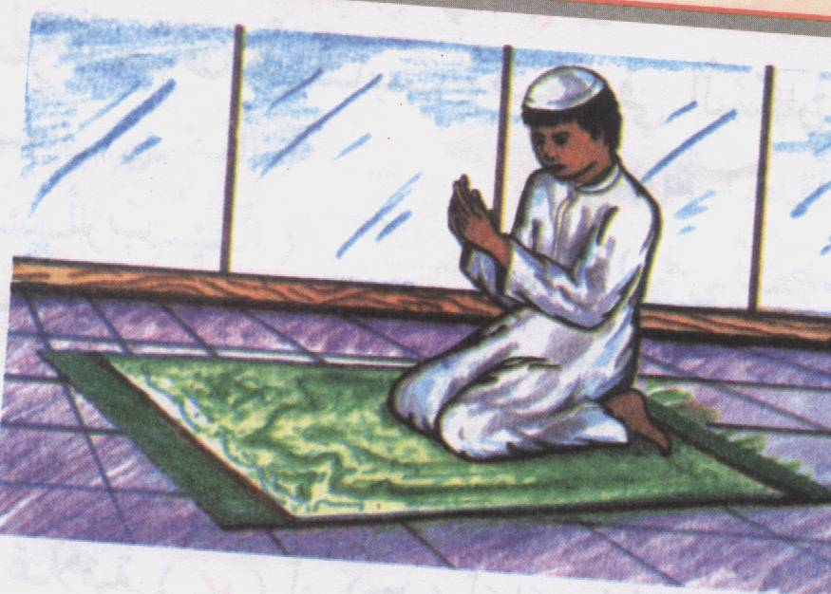
- أن الدعاء صلة بين العبد وربه .
- والدعاء يجلب الخير والرزق للعبد .
- وهو يكشف الهم والغم ويرد السوء
4ـ وهو علامة الخشوع والرجوع إلى الله
فـمـن آداب الـدعـاء :
- رفع اليدين عند الدعاء .
- أن نبدأ بالثناء على الله تعالى والصلاة على النبي صلى الله عليه وسلم .
- الخشوع والخضوع لله عند الدعاء .
- أدعو لنفسي ولوالدي وللأقارب وللمسلمين وللمرضى والأموات من المسلمين وللحكام والعلماء .

الدرس الثالث : آداب المزاح
أن للمزاح آداب وضوابط ينبغي علينا معرفتها والعمل بها واليكم بعض هذه الآداب المهمة:
- عدم الإكثار من المزاح فكل وقت له ما يناسبه والطالب المهذب يهتم بالجد اكثر .
- تجنب استخدام اليد عند المزاح أو الكلام الجارح والبذيء .
- عدم المزاح مع من لا يريده .
- تجنب الكذب أثناء المزاح لان المسلم لا يقول إلا صدقا .
- عدم السخرية والاستهزاء على الآخرين من باب المزاح والإضحاك وذكر عيوب الآخرين .
- تجنب المزاح في المسجد ووقت الدرس في المدرسة واحترام الكبير .
- التوقف عن المزاح إذا طلب منك ذلك .
8 ـ عدم المزاح في أمور الدين وشرائعه وآدابه لان ذلك قد يؤدي إلى الكفر بالله

الـدرس الرابع :آداب المجلس
للمجلس آداب كثيرة منها
- السلام عند الدخول إلى المجلس والخروج منه .
- البحث عن المكان الواسع وعدم مضايقة الآخرين .
- الجلوس بأدب , وعدم الجلوس في الأماكن المخصصة للكبار .
- إظهار الأنس والبشاشة في وجوه الحاضرين بالمجلس .
- اختيار المجالس الطيبة والابتعاد عن المجالس السيئة .
- عدم مقاطعة المتكلم حتى يكمل كلامه .
- تجنب رفع الصوت بما يؤذي الآخرين .
- أن لا يخلو المجلس من ذكر الله عز وجل والصلاة على النبي صلى الله عليه وسلم .
- تجنب إيذاء الآخرين في المجلس بعمل بعض الحركات التي تنفر الحاضرين.
10- تجنب الإطلاع على محتويات المجلس من غير أذن صاحبه .
11- ولا ننسى في نهاية كل مجلس أن ندعو بدعاء بكفارة المجلس وهو : (سبحانك اللهم وبحمدك , نشهد أن لا إله إلا أنت , نستغفرك ونتوب إليك )

مع تحيات منتديات النوايف التعليمية http://www.alnawaif.net/vb

